Matching Cartoons
15.01.2020

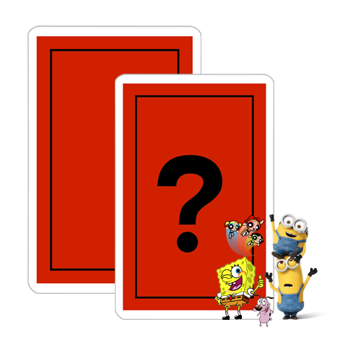

Îndrumător: |  | Student:
dr. ing. Daniel Morariu |  | Purța Andreea-Maria  (grupa:221/1)

Istoric Versiuni

Data | Versiune | Descriere | Autor
8/11/2019 | 1.0 | Crearea inițială a structurii jocului: a claselor, a variabilelor membru, a metodelor și a constructorilor. (Clase: Card, MemoryGame) | Purța Andreea
16/11/2019 | 1.1 | Rearanjarea claselor, implementarea principiilor de POO (utilizarea variabilelor incuibărite și a moștenirii).  Rezultat: Crearea structurii noi: 4 clase( Card, Player, MemoryGame, Score) | Purța Andreea
28/11/2019 | 2.0 | Crearea celor 2 interfețe (FirstWindow, MainWindow) + Crearea și încărcarea imaginilor cărților într-o listă și afișarea lor pe interfață | Purța Andreea
2/12/2019 | 2.1. | Crearea metodelor de Shuffle, ShowTheFaceOfTheCard, ShowTheBackOfTheCard. | Purța Andreea
18/12/2019 | 2.2 | Adăugarea metodelor isMatching(), isNotMatching(), integrarea lor în funcția de click | Purța Andreea + Florescu Andrei (ajutor apel metodă isMatching în click)
22/12/2019 | 2.3 | Adăugarea metodelor legate de „mutările” și scorul jucătorilor | Purța Andreea
3/01/2019 | 3.0 | Implementarea funcțiilor care desemnează câstigătorul jocului si care testează dacă toate cărțile au fost întoare  Aducerea jocului într-o formă rulabilă și funcțională | Purța Andreea
7/01/2020 | 4.0 | Adăugarea opțiunii de a juca single player și multiplayer (adăugarea de noi butoane pe interfață, a două clase noi și implementarea polimorfismului) | Purța Andreea
9/01/2020 | 4.1 | Rezolvarea unor bug-uri din ultimele 2 clase adăugate | Purța Andreea
11/01/2020 | 4.2 | Adăugarea ferestrei modulare prin care playerul poate să își introducă numele + adaptarea afișării „mutarior” jucătorilor. | Purța Andreea
12/01/2020 | 5.0 | Introducerea ferestrei cu reguli + aranjarea interfețelor | Purța Andreea

Cuprins
Istoric Versiuni 2
Cuprins 3
1 Specificarea cerințelor software 4
1.1 Introducere 4
1.1.1 Obiective 4
1.1.2 Definiții, Acronime și Abrevieri 4
1.1.3 Tehnologiile utilizate 4
1.2 Cerințe specifice 4
2 Funcționalitate 5
2.1 Descriere 5
2.2 Fluxul de evenimente 5
2.2.1 Fluxul de bază 5
2.2.2 Fluxuri alternative 5
2.2.3 Pre-condiții 5
2.2.4 Post-condiții 5
3 Implementare 6
3.1 Diagrama de clase 6
3.2 Descriere detaliată 7
4 Bibliografie 8

Specificarea cerințelor software

Introducere

Proiectul meu se bazează pe un joc clasic de „matching cards” care conține 16 perechi de cărți care au imagini cu personaje diferite din desenele animate. Jocul este conceput atat pentru 1 jucător cât și pentru 2 jucători, utilizatorii având un mic meniu în care iși pot alege modul de joc.
Regulile jocului
- Pentru 1 jucător
În cazul unui jucător, regulile sunt simple; acesta are sarcina de a potrivi toate cărțile în mai puțin de 1 minut. Dacă reușește el este desemnat câștigător, iar dacă timpul s-a scurs înainte ca el să întoarcă cele 16 perechi de cărți, el pierde jocul.

- Pentru 2 jucători:
Câte un jucător trebuie să întoarcă pe rand câte 2 cărți și să le potrivească; dacă nimerește, cărțile împerecheate vor rămâne cu fața în sus, iar același jucător va mai avea șansa de a împrerechea încă 2 cărți și tot așa până când greșește. Dacă acesta a greșit, cele 2 cărți se vor întoarce dinou cu spatele urmând rândul celuilalt jucător care are aceași sarcină. Deci după ce i se termină „tura” unui jucător, adică greșește, urmează rândul celuilalt și tot așa până când nu mai exista perechi de potrivit.
În momentul în care 2 cărți întoarse se potrivesc acestea devin blocate, rămân cu fața în sus, iar jucătorul care le-a potrivit primește 100 de puncte. Jucătorul care are cel mai mare punctaj, deci cel care a împerecheat cele mai multe cărți va fi desemnat câștigătorul jocului.

Obiective

Obiectivul principal al acestui proiect a fost acela de a crea o aplicatie functională prin care utilizatori să-și îmbunătățească memoria vizuală într-un mod relaxant și distractiv. Jocul este dedicat în special copiilor, având astfel ca temă „Cartoons”- potrivirea imaginilor eroilor din desenele animate.

Obiectiv propus | Obiectiv Realizat
Căutarea, alegerea și editarea imaginilor pentru a fi potrivite pentru joc. ( Decuparea fundalului lor => obținerea unor imagini cu fundal transparent (.png) )
Crearea structurii de bază a proiectului
(a cel puțin 2 clase)
Adăugarea pozelor pe formă într-o ordine aleatorie la fiecare început nou de joc
Întoarcerea cărților cu fața și cu spatele
Verificarea imagnilor alese, iar dacă acestea sunt identice să creasca scorul jucătorului care le-a potrivit
Implementarea principiilor de POO
(încapsulare, moștenire, polimorfism)
Crearea interfețelor:
- o interfață care să prezinte meniul jocului
- o interfață în care se desfășoară activitățile jocului
- O interfață care prezintă regulile jocului
- O interfață modulară care permite alegerea numelui jucătorilor
Adăugarea a 2 moduri de joc (single player și multiplayer)
Adăugarea turelor jucătorilor
Adăugarea timer-ului jocului pentru SinglePlayer
Stabilirea și implementarea modului în care sunt desemnați câștigătorii jocului.
Schimbarea iconiței jocului
Crearea Rețelei (pentru multiplayer)
Jucătorii să aibă opțiunea de a-și alege un avatar (imagine jpg), iar în locul culorilor care afișează a cui rând este să apară avatarele jucătorilor
Jucătorii să aibă optiunea de a-și alege imaginile cu care vor să joace. Adică m-am gândit ca jocul sa nu aibă neaparat o temă, ci jucătorul să își aleaga pozele încărcându-le doar în folderul proiectului.

Definiții, Acronime și Abrevieri
Pe lângă crearea funcționalităților jocului și utilizarea principiilor de POO, am încercat să folosesc principiile de Clean Code (DRY, YAGNI, KISS) utilizând denumiri sugestive/simple și metode clare, scurte care nu fac mai multe lucruri.
Scop: scrierea unui cod ușor de citit.
Reguli generale de denumire a termenilor folosiți:
- Metode: verbe care încep cu literă mare;
- Variabile: substrantive care încep cu literă mica;
- Clase: substantive care încep cu literă mare.
- Ferestre: substantive care conțin cuvântul „window”
Variabile care nu au un nume sugestiv:
F
m
f
q
p
x
y
aux-variabilă ajutătoare folosită la interschimbare
n-varibabila care reține câte elemente sunt în lista „randomValuesList” și care este ulterior folosită la interschimbare.

Tehnologiile utilizate
S-au folosit:
- Adobe Photoshop CC – pentru decuparea imaginilor cărților și creearea coperții și a logo-ului + Convertico – pt a face logo-ul de tip „ico”
- Microsoft Word – pentru scrierea documentației
- Visual Studio 2017 – mediu de programare

Cerințe specifice

- Afișarea cărților pe formă într-o ordine aleatoare
- Întoarcerea cărților cu fața și cu spatele
- Verificarea daca 2 cărți se potrivesc
- Incrementare scor jucător
- 2 moduri de joc (single player și multiplayer)
- Afișarea turelor jucătorilor
- Desemnare câștigători

Generarea cărților și afișarea lor într-o ordine aleatoare

Descriere

Consider că una din cele mai importante funcționalitati ale aplicației este aceea de afișa dinamic cele 32 de cărți. Am ales această funcționalitate deoarece stă la baza aplicației. Cu ajutorul acesteia am reușit să implementez jocul de Memory fără a pune imagile direct ca PictureBox pe formă și fără a le introduce manual pe fiecare.
Pe scurt PictureBox-urile sunt generate dinamic cu ajutorul unor cordonate după care sunt introduse aleatoriu într-o listă (allTheCardsList) și afișate pe formă cu ajutorul unei metode (AddPictures).

Fluxul de evenimente

Fluxul de bază

În clasa „Card” am adăugat toate proprietățile principale ale cărții. Fiecare imagine din folderul proiectului a fost denumită cu numere de la 1 la 16 care semnifică de fapt valoarile cărților. Metodele ShowTheBackOfTheCard() și ShowTheFaceOfTheCard() încarcă imaginile corespunzătoare determinate de variabilele face și back.

Modul de funcționare a metodei ClickOnPicture:
public void ClickOnPicture(object sender, System.EventArgs e)
{
picture.Load(face); //cartea se întoarce cu fața
picture.Refresh(); //
stayTurned = true; // cartea a fost marcată ca întoarsă
picture.Enabled = false; // cartea nu mai raspunde la interacțiunea jucatorului
F.IsMatching(this); // apel-ul metodei IsMatching
}

Apel: picture.Click += ClickOnPicture; //eveniment care execută ce am în funcția ClickOnPicture de fiecare dată când utilizatorul dă click pe poză.

În clasa „MemoryGame” am realizat efectiv generarea, amestecarea și metoda de afișare a imaginilor.
Pentru metoda Shuffle prezentată în continuare, am folosit o listă denumită sugestiv „randomValuesList”, în care am adăugat de două ori toate numerele de la 1 la 16 (ex 11223344...). În urma apelului metodei Shuffle, în listă, numerele devin amestecate într-o ordine aleatoare.

r = new Random(); //instanțierea unui obiect de tip random
int n = randomValuesList.Count;
while (n > 1)
{
n--; //scad din n
int k = r.Next(n + 1); //k ia o valoare random pozitiva < la n+1
var aux = randomValuesList[k]; //o variabilă ajutătoare pentru realizarea interschimbării
randomValuesList[k] = randomValuesList[n];
randomValuesList[n] = aux;
//interschimbare în listă a elementului de pe poziția n cu elementul de pe poziția k

}

Generarea cărților are loc în constructorul clasei MemoryGame.

public MemoryGame(MainWindow f)
{

Shuffle();
this.f = f;
int X = 10, Y = 10; // x=lățime între cărți; y=înălțime între cărți inițială
for (int i = 0; i < 32; i++) {
{
Card c = new Card(Y, X, randomValuesList[i], this);
//generează dinamic o carte la poziția determinată de X și Y și care are o valoare din lista randomValuesList. Acestă valoare reprezintă de fapt imaginea pozei.

X += 125;
if (X > 1000) //dacă depășește rândul, se trece la rând nou (incap doar 8 pe rand adică 1000/125)
{
Y += 160; //dimensiune carte + spațiu între rânduri
X = 5;
}
allTheCardsList.Add(c); // adaugă carte în forma asta în lista principală
}
}

Pre-condiții
Utilizatorul trebuie să deschidă aplicația, iar apoi să aleagă din meniul acesteia modul de joc pe care îl dorește (Single Player sau Multiplayer). La apăsarea butonului de „Play”, se va deschide fereastra principală a jocului gândit pentru un singur jucător, iar la apăsarea butonului de „Play Multiplayer” se va deschide fereastra dedicată aplicației pentru 2 jucători împreună cu o fereastră modulară care permite introducerea numelor jucătorilor.
Apăsarea butonului de „How To Play” va deschide o fereastră în care sunt prezentate regulile jocului. Aceasta nu afectează celelalte 2 ferestre care apar la apăsarea butoanelor „Play” și „Play Multiplayer” deoarece fereastra care prezintă regulile se va închide automat când una dintre cele 2 butoane sunt apăsate de utilizator.

Post-condiții

Utilizatorul/utilizatorii pot previzualiza pentru cateva secunde cărțile cu fața, după care acestea se vor întoarce automat cu spatele. La fiecare pornire a jocului, indiferent dacă acestă a fost pornit pentru prima dată sau utilizând butonul de Replay, cărțile se vor afișa amestecate într-o ordine aleatorie.
În momentul în care cărțile sunt cu spatele acestea devin „active”, utilizatorul/ utilizatorii pot da click pe ele.

Potrivirea cărților care au aceași imagine

Descriere

Potrivirea cărților este făcută cu ajutorul metodei IsMatching. Am ales să prezint această funcționalitate deoarece scopul unui joc de memory este acela de a potrivi cărțile identice. Metoda isMatching() este asemănătoare pentru ambele moduri de joc „SinglePlayer” și „Multiplayer” singura diferență fiind aceea că pentru „Multiplayer”, dacă 2 cărți nu au fost potrivite, se apelează și metoda care realizeză schimbarea turelor jucătorilor (ChangePlayersTurns).

Fluxul de evenimente

Fluxul de baza

Metoda de IsMatching este apelată în metoda ClickOnPicture prezentată în secțiunea 2, adică aceasta se apelează în momentul în care utilizatorul face click pe o carte.

Aceasta se folosește de urmăoarele varibaile/ metode:

- Last - variabilă de tip card în care se reține utima carte pe care s-a făcut click
- IncrementScoreIfCardsAreMatching() – metodă care incrementează scorul jucătorului potrivit în cazul în care cărțile au fost potrivite.
- EndGame() – metodă care verifică dacă jocul s-a sfârșit sau nu, adică dacă au fost întoarse toate cărțile sau nu. În aceasta se apelează și metoda ShowWhoWon() care desemnează câștigătorul jocului pentru jocul „Multiplayer” și dacă a câștigat sau nu unicul utilizator pentru jocul „SinglePlayer”
- TurnCardsDelay() – metodă care păstrează cărțile deschise pentru 700 ms în cazul în care cărțile întoarse nu sunt identice
- IsNotMatching(cardToMatch) – metodă care aduce cărțile în stările lor inițiale (în care sunt afișate cu spatele și se poate face click pe ele)

public override void IsMatching(Card cardToMatch)
{
if (last == null) //verifică dacă a fost doar o carte întoarsă
{
last = cardToMatch; // dacă da atunci acesteia i se atribuie cardToMatch adica cartea curentă pentru etapa în care am întors doar o carte
}
else if (cardToMatch.Value == allTheCardsList.Find(x => x == last).Value) {

//dacă au fost întoarse 2 cărți, atunci compară valoarea cărții curente (care este acum ultima întoarsă) cu o valoare a unei cărți pe care o găsește lista allTheCardsList care este identică cu prima carte întoarsă

{
cardToMatch.picture.Enabled = false; //dezactivează cartea curenta
allTheCardsList.Find(x => x == last).picture.Enabled = false; //dezactivează prima carte întoarsă
last = null; //prima carte întoarsă ia dinou valoarea null
IncrementScoreIfCardsAreMatching(); //incrementează scorul
if (EndTheGame() == true) //verifică dacă s-a sfârșit sau nu jocul
{
return;
}
}
else
{
TurnCardsDelay(); //delay
IsNotMatching(cardToMatch); //detaliată mai jos
ChangePlayersTurns(); //doar pt multiplayer
}

}

public void IsNotMatching(Card cardToMatch)
{

cardToMatch.picture.Enabled = true; //reactivează cartea curentă
allTheCardsList.Find(x => x == last).picture.Enabled = true; //reactivează prima carte întoarsă
allTheCardsList.Find(x => x == last).stayTurned = false; //
cardToMatch.stayTurned = false;
last = null; //prima carte întoarsă ia dinou valoarea null
TurnBackCard(); //afișează cărțile cu spatele
}

Pre-condiții

Utilizatorul trebuie să apese întâi pe o carte. Când acesta face acest lucru, acea carte este reținută în variabila „last”. După care acesta trebuie să apese pe o a doua carte.

Post-condiții

Utilizatorul primește vede dacă cărțile s-au potrivit sau nu. Daca nu acestea se întorc cu spatele la loc, daca acestea au fost identice ele rămân întoarse cu fața și sunt dezactivate.

Implementare

Diagrama de clase

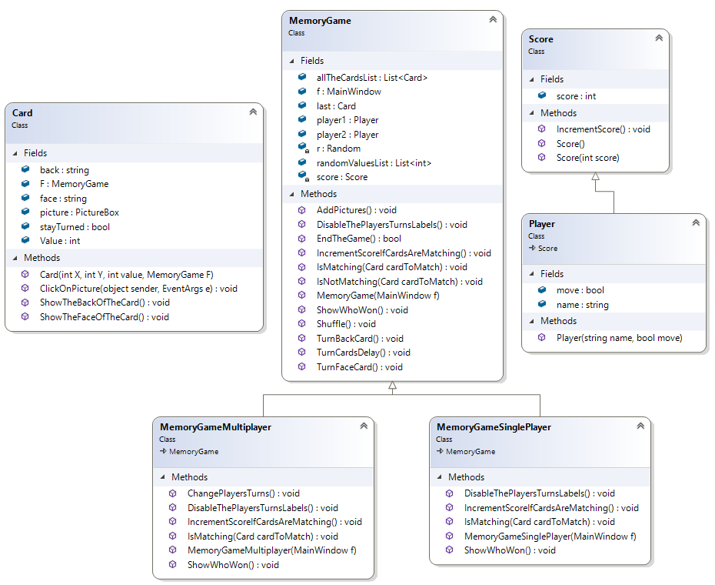

Descriere detaliată

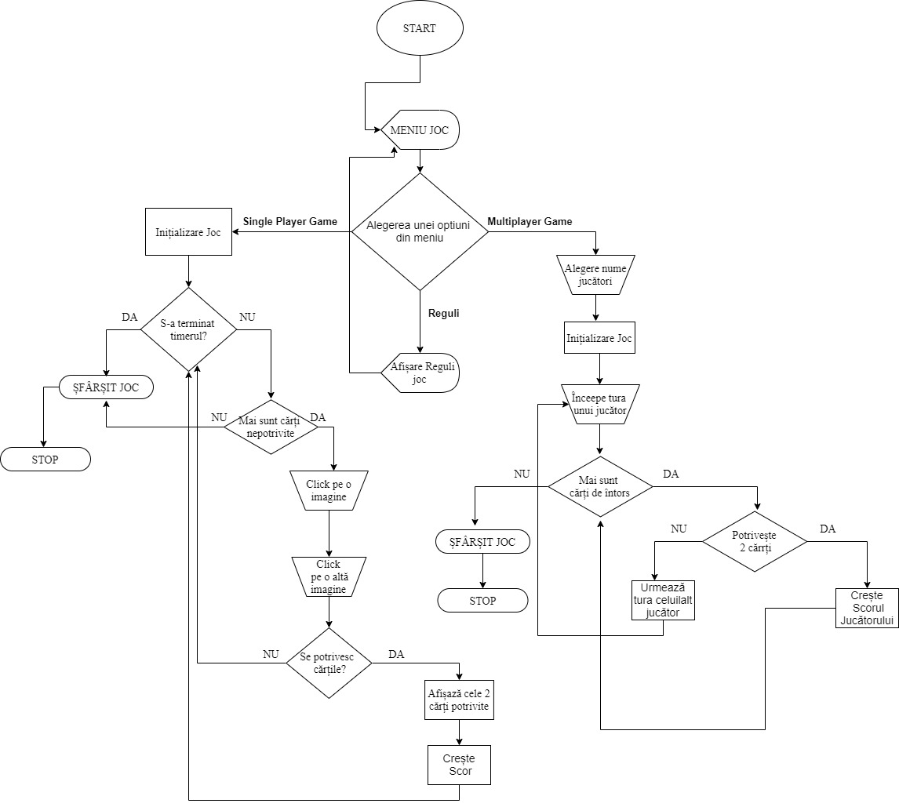

Bibliografie

- https://www.csharp-console-examples.com/
- https://stackoverflow.com/questions/273313/randomize-a-listt
- https://docs.microsoft.com/en-us/dotnet/
- https://stackoverflow.com/questions/6191576/seconds-countdown-timer (folosit si pentru alte probleme întâmpinate)
- https://www.w3schools.com/cs/cs_polymorphism.asp
- https://social.msdn.microsoft.com/Forums/vstudio/en-US/660a1f75-b287-4565-bfdd-75105e0a5527/c-wait-for-x-seconds?forum=netfxbcl

